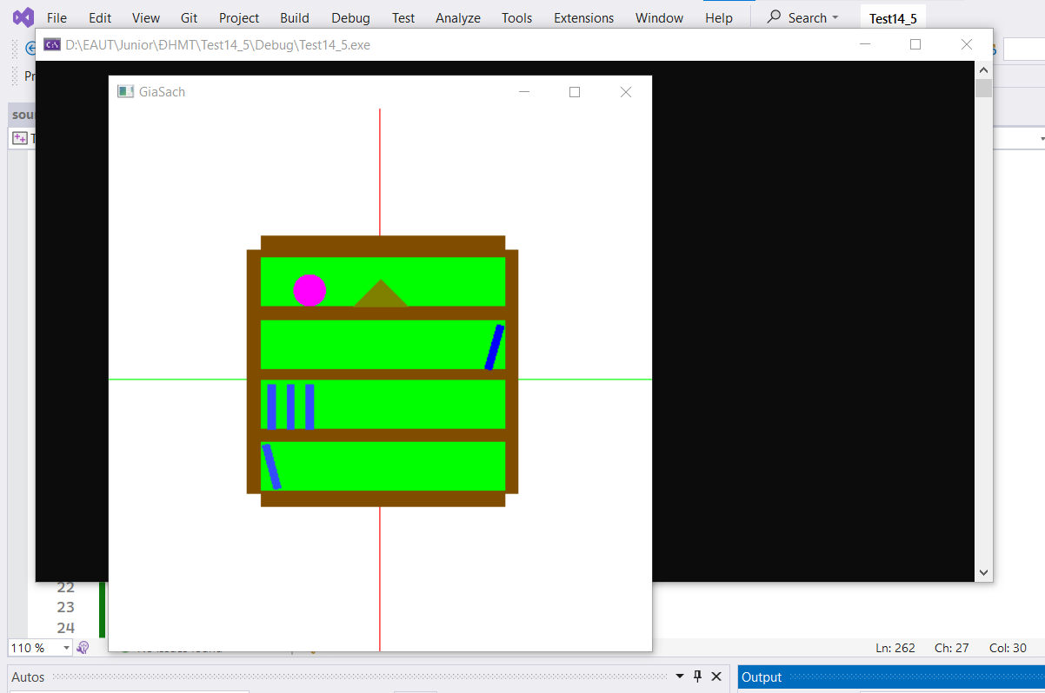
#include "glut.h"
#include <iostream>

void drawCoodinate() {
// vẽ trục x - màu xanh lá
glBegin(GL_LINES);
glColor3f(0.0, 1.0, 0.0);
glVertex3f(-1.0, 0.0, 0.0);
glVertex3f(1.0, 0.0, 0.0);
glEnd();

// vẽ trục y - màu đỏ
glBegin(GL_LINES);
glColor3f(1.0, 0.0, 0.0);
glVertex3f(0.0, -1.0, 0.0);
glVertex3f(0.0, 1.0, 0.0);
glEnd();
}
void drawTriangle() {
//thiết lập màu để vẽ tam giác
glColor3f(0.5, 0.5, 0.0);
// vẽ tam giác
glBegin(GL_POLYGON);
glVertex3f(0.5, 0.0, 0.0);
glVertex3f(0.5, 0.5, 0.0);
glVertex3f(0.0, 0.5, 0.0);
glEnd();
}
void drawRec() {
glBegin(GL_QUADS);
glVertex2f(-0.5f, -0.5f);
glVertex2f(0.5f, -0.5f);
glVertex2f(0.5f, 0.5f);
glVertex2f(-0.5f, 0.5f);
glEnd();
}

void drawCircle() {
// Vẽ hình tròn đặc
glColor3f(1.0, 0.0, 1.0);
glBegin(GL_TRIANGLE_FAN);
glVertex2f(0.7f, 0.7f); // Tâm hình tròn

for (int i = 0; i <= 100; i++) {
float angle = 2.0f * 3.1415926f * float(i) / 100;
float x = 0.3f * cosf(angle);
float y = 0.3f * sinf(angle);
glVertex2f(x + 0.7f, y + 0.7f); // Tâm mới (0.7, 0.7)
}
glEnd();
}
void init() {
glClearColor(1.0, 1.0, 1.0, 1.0);
glOrtho(-1.0, 2.0, -1.0, 2.0, -1.0, 1.0);
}

void renderScene() {
glClear(GL_COLOR_BUFFER_BIT | GL_DEPTH_BUFFER_BIT);
glLoadIdentity();
drawCoodinate();

// hinh chu nhat lon
// hình chữ nhật 1
glColor3f(0.5, 0.3, 0.0);
// luu truc toa do vao stack
glPushMatrix();
// dich chuyen truc toa do sang toa do moi
glTranslatef(0.01, 0.03, 0.0);
// xoay truc toa do moi 180 do
glRotatef(180.0, 0.0, 0.0, 1.0);
// thu nho truc toa do moi
glScalef(0.9, 1.0, 1.0);
// hinhtron
drawRec();
// lay lai truc toa do cu
glPopMatrix();

// hình chữ nhật 2
// luu truc toa do vao stack
glColor3f(0.5, 0.3, 0.0);
glPushMatrix();
// dich chuyen truc toa do sang toa do moi
glTranslatef(0.01, 0.03, 0.0);
// xoay truc toa do moi 90 do
glRotatef(90.0, 0.0, 0.0, 1.0);
// thu nho truc toa do moi
glScalef(0.9, 1.0, 1.0);
// hinhtron
drawRec();
// lay lai truc toa do cu
glPopMatrix();

// hình chữ nhật 3
// luu truc toa do vao stack
glColor3f(0.0, 1.0, 0.0);
glPushMatrix();
// dich chuyen truc toa do sang toa do moi
glTranslatef(0.01, 0.36, 0.0);
// xoay truc toa do moi 180 do
glRotatef(180.0, 0.0, 0.0, 1.0);
// thu nho truc toa do moi
glScalef(0.9, 0.18, 1.0);
// hinhtron
drawRec();
// lay lai truc toa do cu
glPopMatrix();

// hình chữ nhật 4
// luu truc toa do vao stack
glColor3f(0.0, 1.0, 0.0);
glPushMatrix();
// dich chuyen truc toa do sang toa do moi
glTranslatef(0.01, -0.32, 0.0);
// xoay truc toa do moi 180 do
glRotatef(180.0, 0.0, 0.0, 1.0);
// thu nho truc toa do moi
glScalef(0.9, 0.18, 1.0);
// hinhtron
drawRec();
// lay lai truc toa do cu
glPopMatrix();

// hình chữ nhật 5
// luu truc toa do vao stack
glColor3f(0.0, 1.0, 0.0);
glPushMatrix();
// dich chuyen truc toa do sang toa do moi
glTranslatef(0.01, 0.13, 0.0);
// xoay truc toa do moi 180 do
glRotatef(180.0, 0.0, 0.0, 1.0);
// thu nho truc toa do moi
glScalef(0.9, 0.18, 1.0);
// hinhtron
drawRec();
// lay lai truc toa do cu
glPopMatrix();

// hình chữ nhật 6
// luu truc toa do vao stack
glColor3f(0.0, 1.0, 0.0);
glPushMatrix();
// dich chuyen truc toa do sang toa do moi
glTranslatef(0.01, -0.09, 0.0);
// xoay truc toa do moi 180 do
glRotatef(180.0, 0.0, 0.0, 1.0);
// thu nho truc toa do moi
glScalef(0.9, 0.18, 1.0);
// hinhtron
drawRec();
// lay lai truc toa do cu
glPopMatrix();

// gia sach 1
// tam giac
// luu truc toa do vao stack
glPushMatrix();
// dich chuyen truc toa do sang toa do moi
glTranslatef(0.001, 0.16, 0.0);
// xoay truc toa do moi 45 do
glRotatef(45.0, 0.0, 0.0, 1.0);
// thu nho truc toa do moi
glScalef(0.3, 0.3, 1.0);
// tam giac
drawTriangle();
//drawCircle();
// lay lai truc toa do cu
glPopMatrix();

// hinh tron
// luu truc toa do vao stack
glPushMatrix();
// dich chuyen truc toa do sang toa do moi
glTranslatef(-0.4, 0.19, 0.0);
// thu nho truc toa do moi
glScalef(0.2, 0.2, 1.0);
// hinhtron
drawCircle();
// lay lai truc toa do cu
glPopMatrix();

// gia sach 2
// hinh chu nhat
glColor3f(0.0, 0.0, 1.0);
glPushMatrix();
// dich chuyen truc toa do sang toa do moi
glTranslatef(0.42, 0.12, 0.0);
// xoay truc toa do moi 164 do
glRotatef(164.0, 0.0, 0.0, 1.0);
// thu nho truc toa do moi
glScalef(0.03, 0.17, 1.0);
// hinhtron
drawRec();
// lay lai truc toa do cu
glPopMatrix();

// gia sach 3
// hinh chu nhat 1
glColor3f(0.2, 0.3, 1.0);
glPushMatrix();
// dich chuyen truc toa do sang toa do moi
glTranslatef(-0.40, -0.1, 0.0);
// xoay truc toa do moi 45 do
glRotatef(180.0, 0.0, 0.0, 1.0);
// thu nho truc toa do moi
glScalef(0.03, 0.17, 1.0);
// hinhtron
drawRec();
// lay lai truc toa do cu
glPopMatrix();

// hinh chu nhat 2
glColor3f(0.2, 0.3, 1.0);
glPushMatrix();
// dich chuyen truc toa do sang toa do moi
glTranslatef(-0.33, -0.1, 0.0);
// xoay truc toa do moi 45 do
glRotatef(180.0, 0.0, 0.0, 1.0);
// thu nho truc toa do moi
glScalef(0.03, 0.17, 1.0);
// hinhtron
drawRec();
// lay lai truc toa do cu
glPopMatrix();

// hinh chu nhat 3
glColor3f(0.2, 0.3, 1.0);
glPushMatrix();
// dich chuyen truc toa do sang toa do moi
glTranslatef(-0.26, -0.1, 0.0);
// xoay truc toa do moi 180 do
glRotatef(180.0, 0.0, 0.0, 1.0);
// thu nho truc toa do moi
glScalef(0.03, 0.17, 1.0);
// hinhtron
drawRec();
// lay lai truc toa do cu
glPopMatrix();

// gia sach 4
// hinh chu nhat
glColor3f(0.2, 0.3, 1.0);
glPushMatrix();
// dich chuyen truc toa do sang toa do moi
glTranslatef(-0.40, -0.32, 0.0);
// xoay truc toa do moi 180 do
glRotatef(195.0, 0.0, 0.0, 1.0);
// thu nho truc toa do moi
glScalef(0.03, 0.17, 1.0);
// hinhtron
drawRec();
// lay lai truc toa do cu
glPopMatrix();

glutSwapBuffers();
glFlush();
}
int main() {
glutInitDisplayMode(GLUT_DOUBLE | GLUT_RGB);
glutInitWindowSize(500, 500);
glutInitWindowPosition(100, 100);
glutCreateWindow("GiaSach");
init();
glutDisplayFunc(renderScene);
glutMainLoop();
return 0;
}

